Poner direccion IP en el issue de la maquina

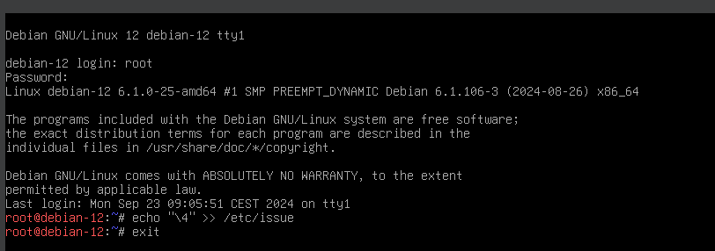

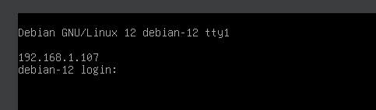

Cambiamos el nombre de la maquina

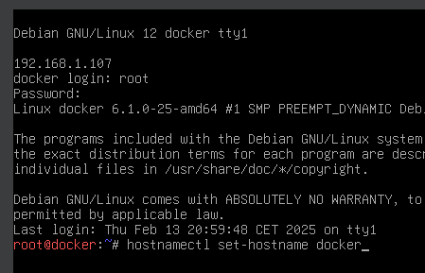

Instalamos los paquetes necesarios

En este caso vamos a instalar curl y ssh para que nos sea mas sencillo

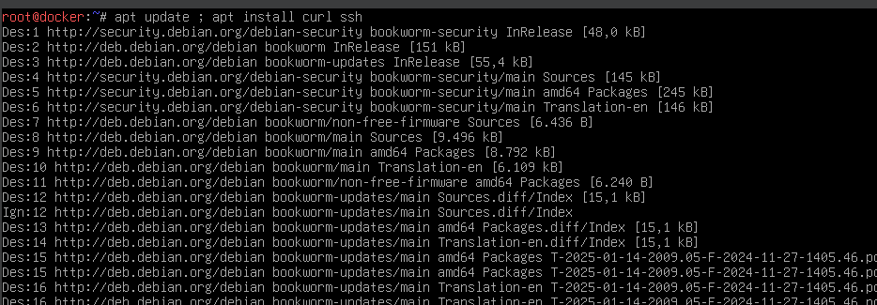

Nos conectamos mediante ssh

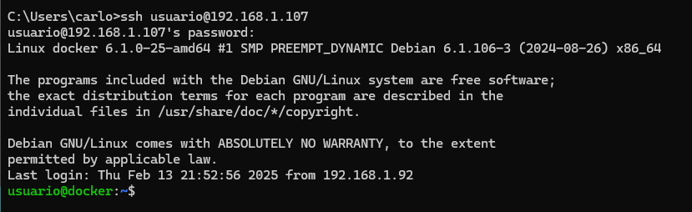

Descargamos mediante curl el archivo get-docker.sh

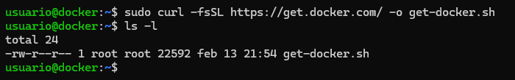

Le damos permiso de ejecución y ejecutamos el programa

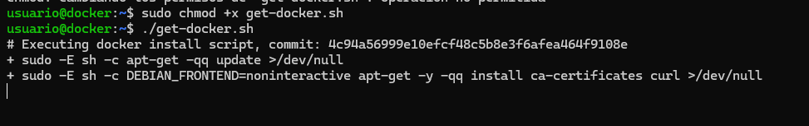

Docker instalado

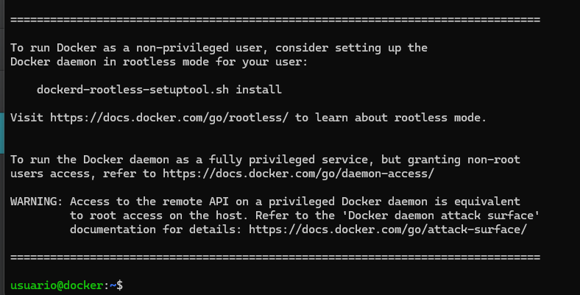

Vamos a añadir el usuario al grupo Docker





Reiniciamos el sistema

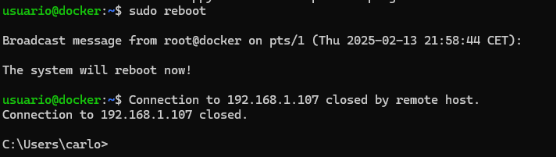

Probamos con el contenedor hello-world

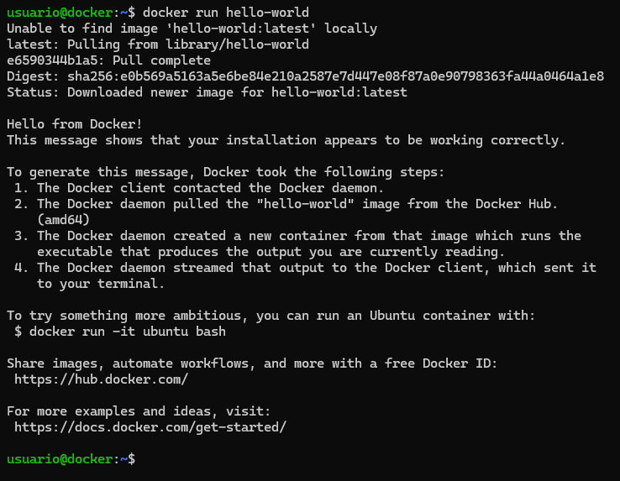

Instalación de portainer (no se si funciona)

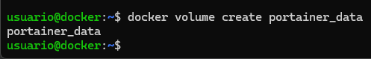

Descargamos y ejecutamos el contenedor de portainer

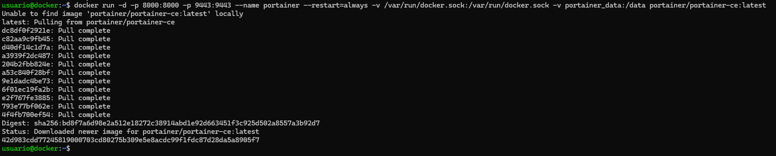

Vemos si está ejecutándose portainer

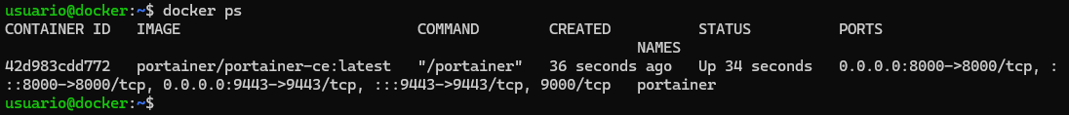

Conexión mediante web a portainer

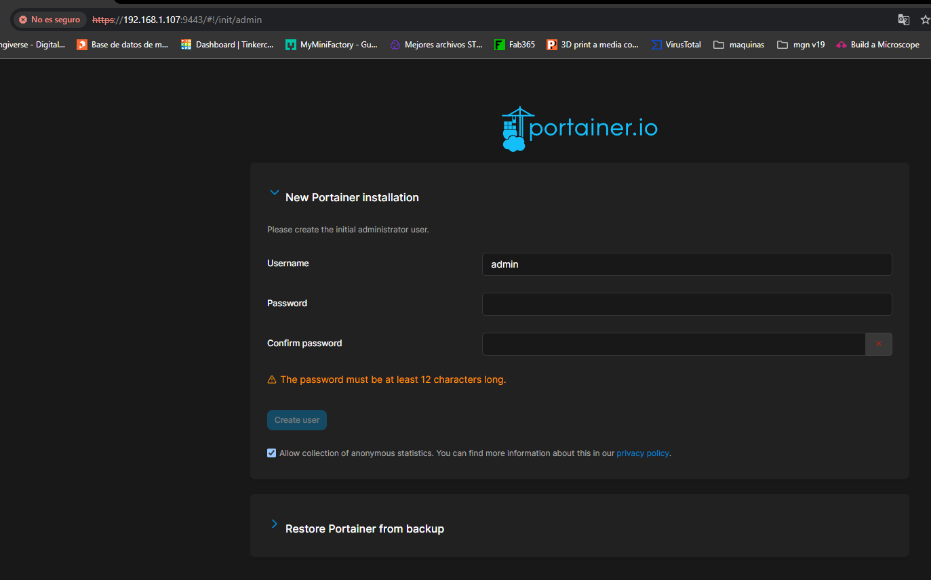

Ponemos una contraseña que nos acordemos y le damos a créate user

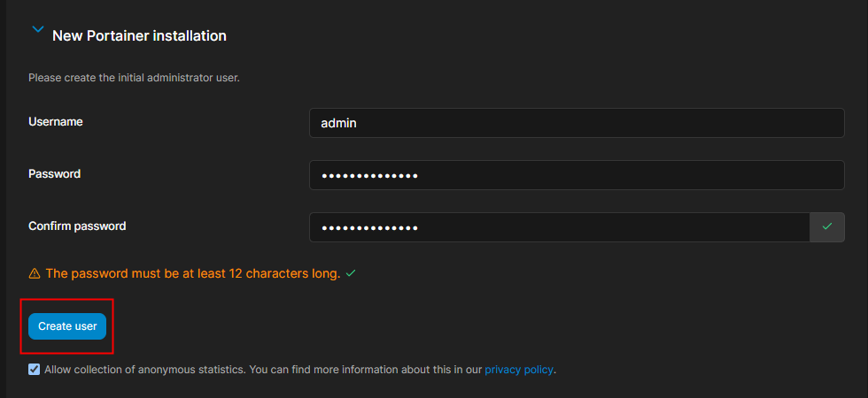

Le daremos a get started

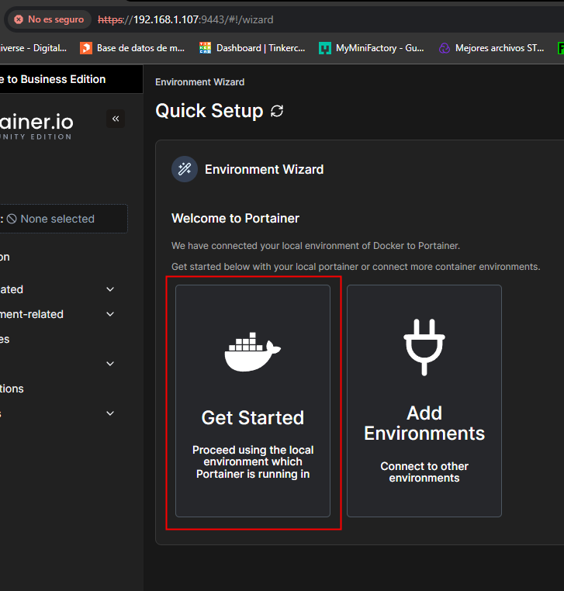

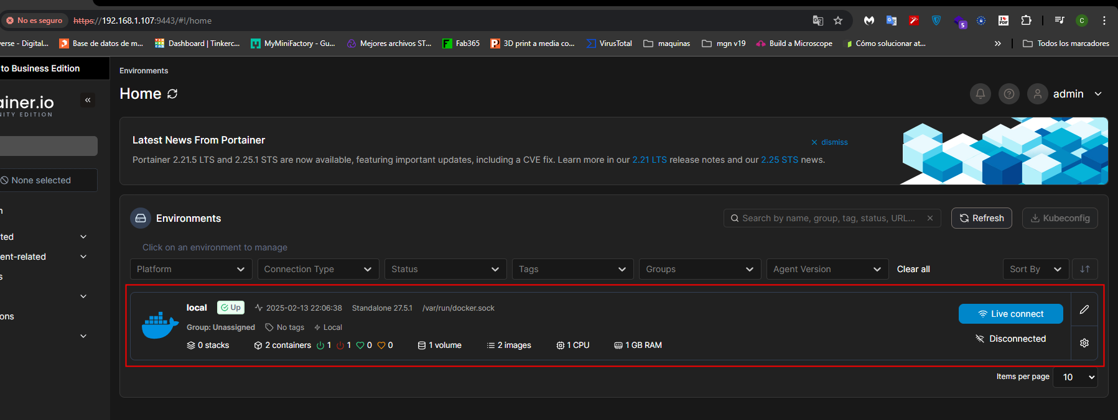

Ahora nos iremos a stacks y luego a añadir stack

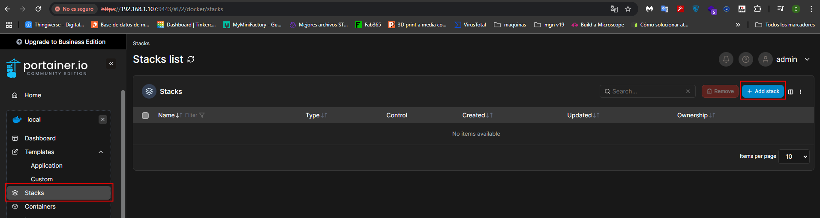

Ahora nos iremos a hub.docker.com y buscaremos mysql

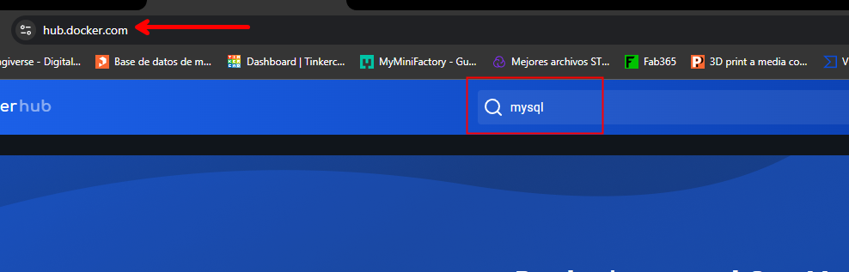

Y usaremos esta imagen de Docker

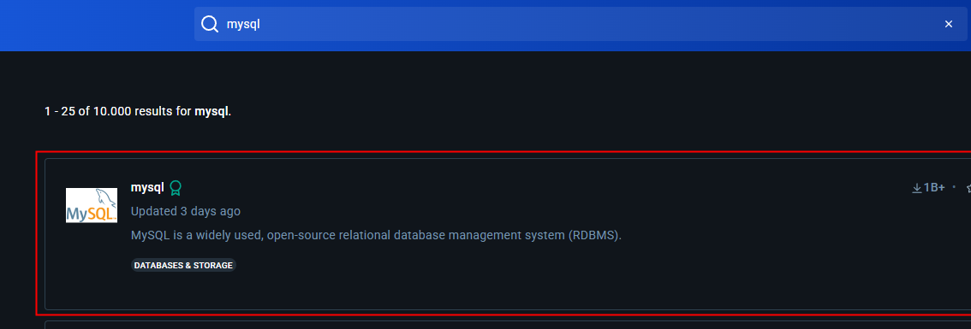

Ahora bajaremos y buscaremos la configuración de Docker-compose.yml

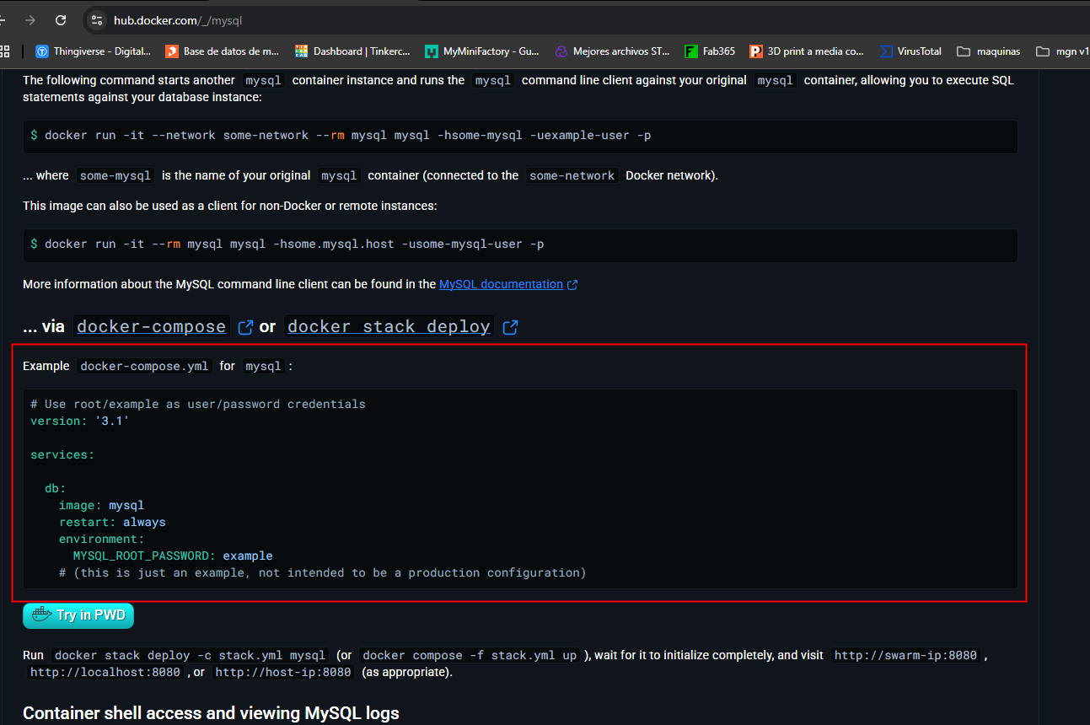

Pondremos el nombre al stack que en este caso se llama mysql y pondremos en el editor web lo que hemos copiado antes de la pagina web de hub.docker.com

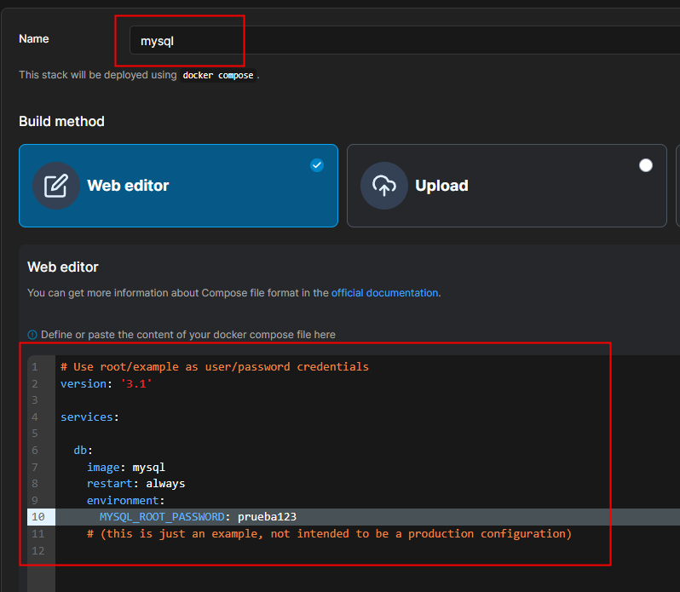

Bajaremos al final de la pagina web y le daremos a deploy the stack

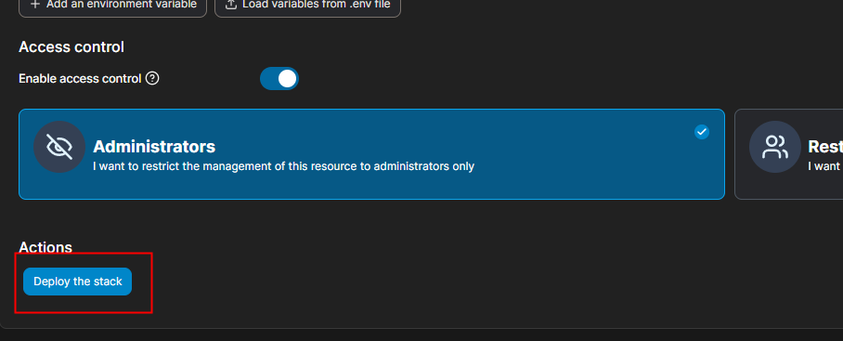

Esperamos un poco y nos tiene que salir lo siguiente

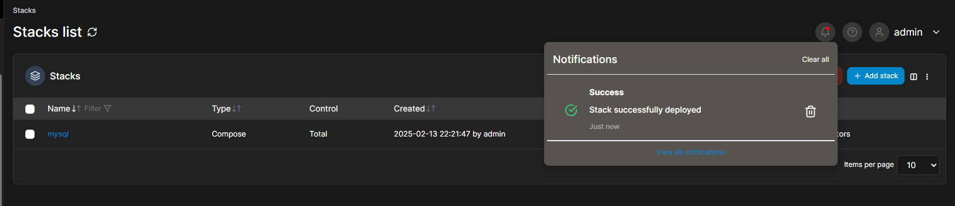

Ahora nos iremos a containers y nos tiene que salir mysql

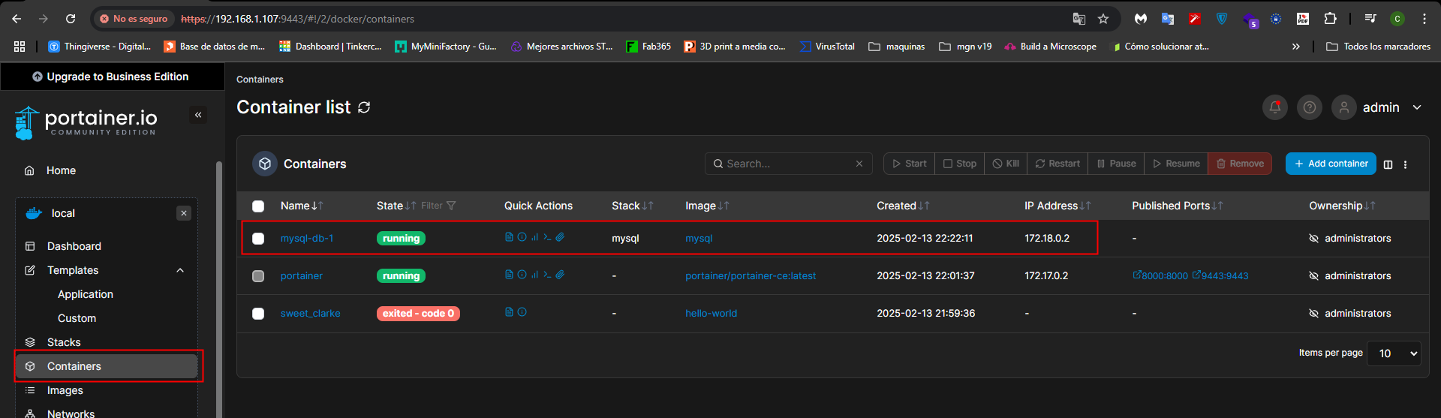

Vamos a conectarnos al contenedor mediante bash

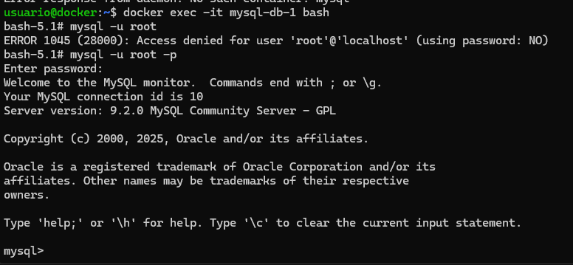

Veremos las bases de datos que tiene mysql

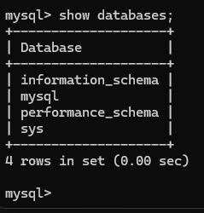

Instalación de Docker-compose

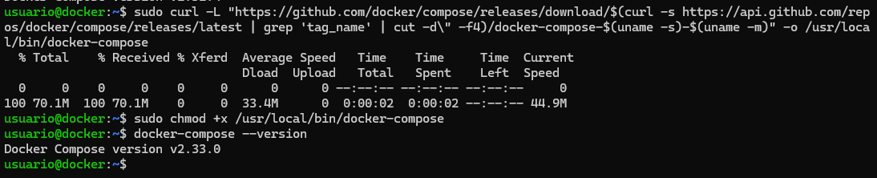

Ahora lo que haremos será instalar mediante Docker-compose pihole

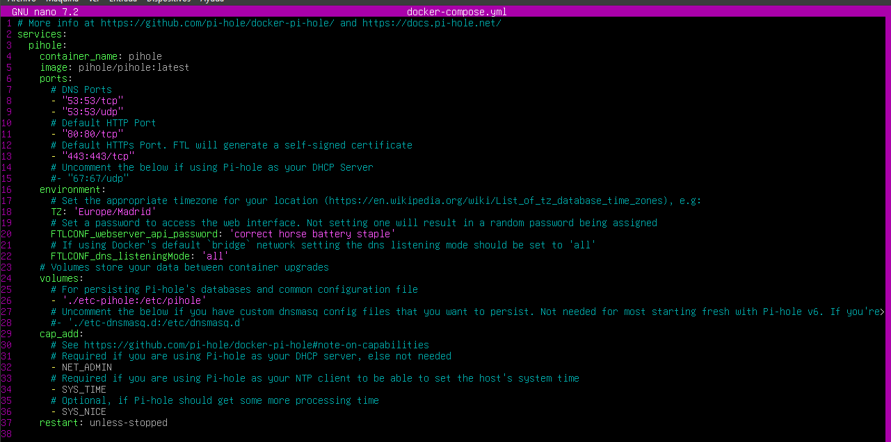

Vamos a descargarnos la imagen y vamos ha hacer un pull de pihole

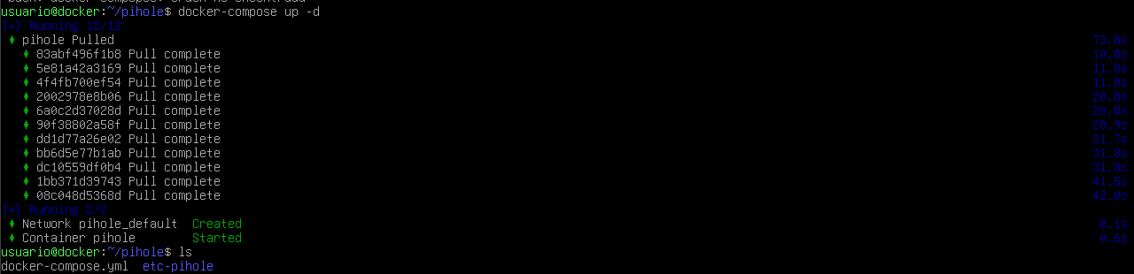

Vamos a comprobar a ver si vemos algo mediante la IP

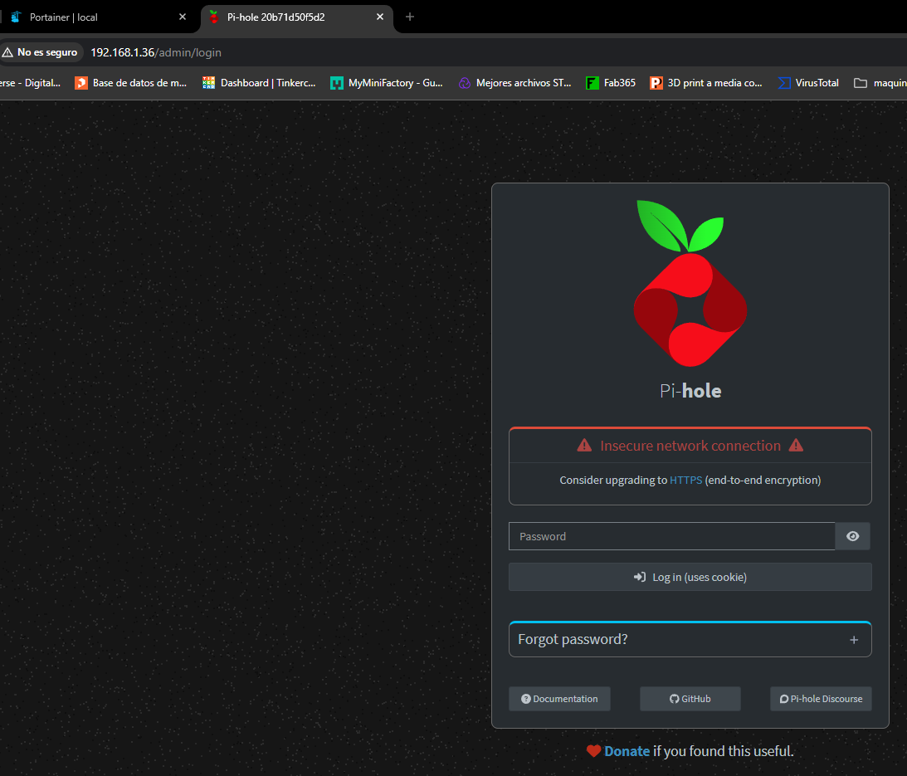

Vemos que funciona, ahora con portainer vamos a cambiar la contraseña, ya que con portainer nos podemos conectar al propio contendor

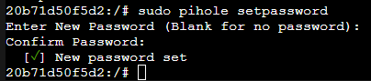

Vamos a introducir la contraseña y iniciaremos sesión

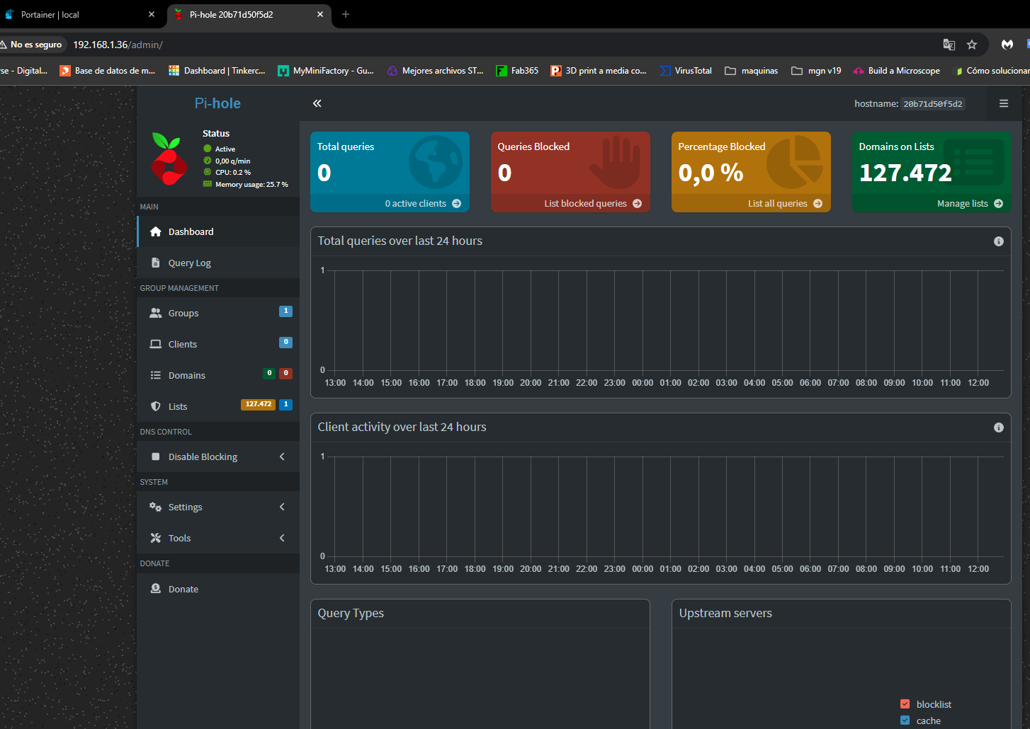

Esta es la vista que tenemos, luego lo que tenemos que hacer es en el Router poner de DNS primario en el dhcp la IP de esta maquina.

# Wordpress

Ahora lo que vamos a hacer es usar un contenedor de wordpress, mediante Docker-compose, para la instalación de wordpress, hemso tenido que eliminar mysql, para evitar fallos

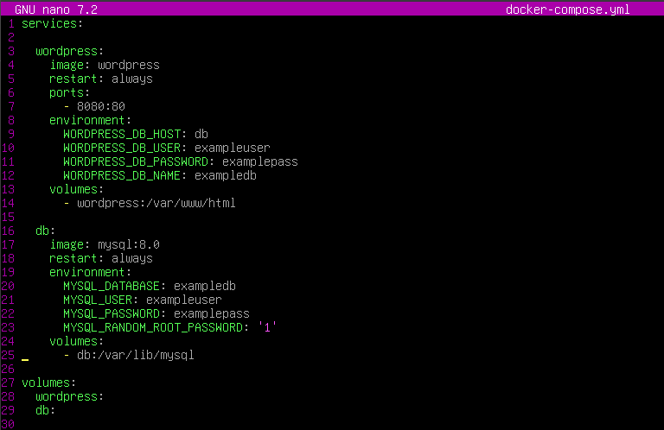

También nos instala la base de datos

Vamos a ejecutar el archivo mediante Docker-compose

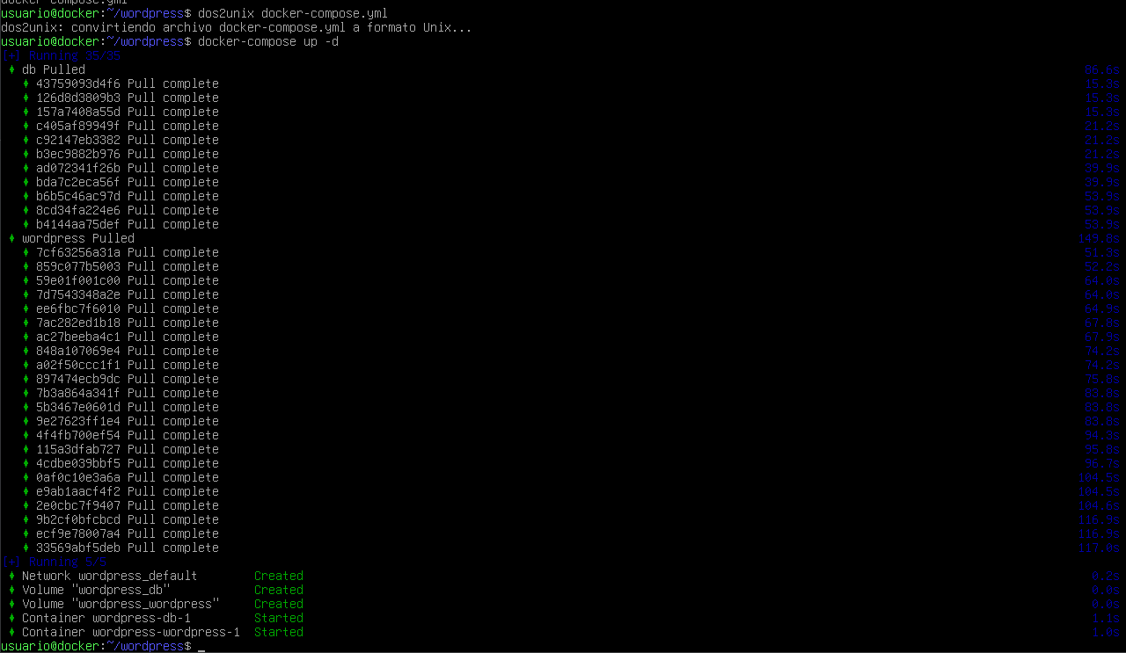

Como nos hemos pasado los archivos mediante winscp tendremos que pasar los archivos por dos2unix

Ahora vamos a comprobar si funciona

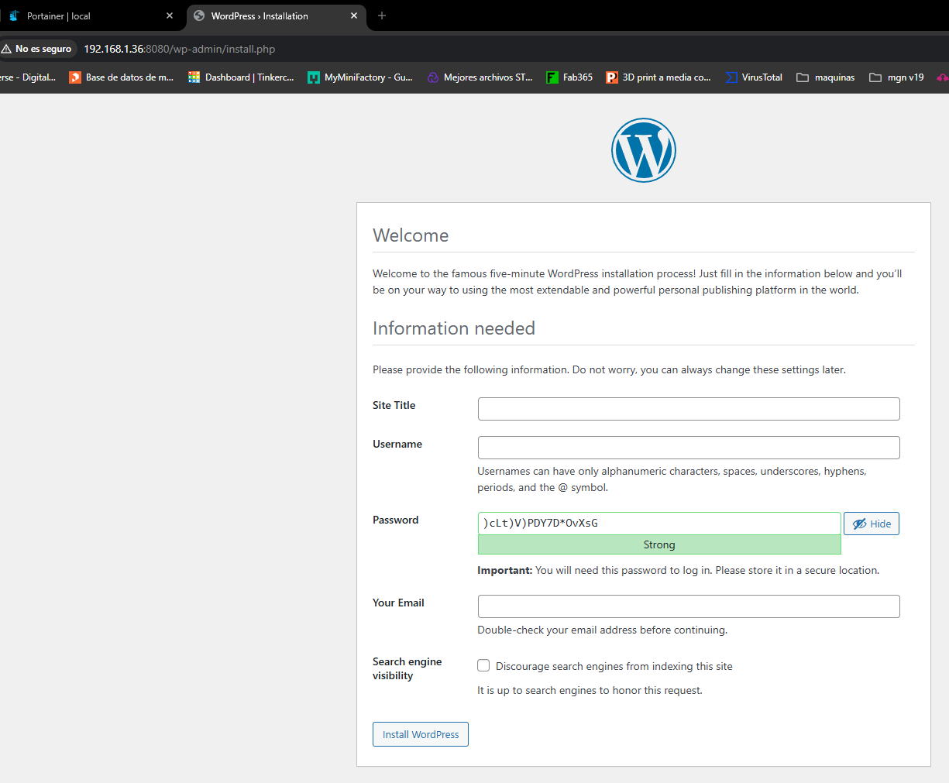

Como extra y no tengo tiempo libre cree un pequeño script para instalar Docker, Docker-compose y portainer

<https://github.com/C4rl0s1103/Menu_docker>